Převodník napěťových úrovní

Jakub Kákona, Jan Chroust

Převodník digitálních signálů mezi dvěma různými napěťovými úrovněmi.

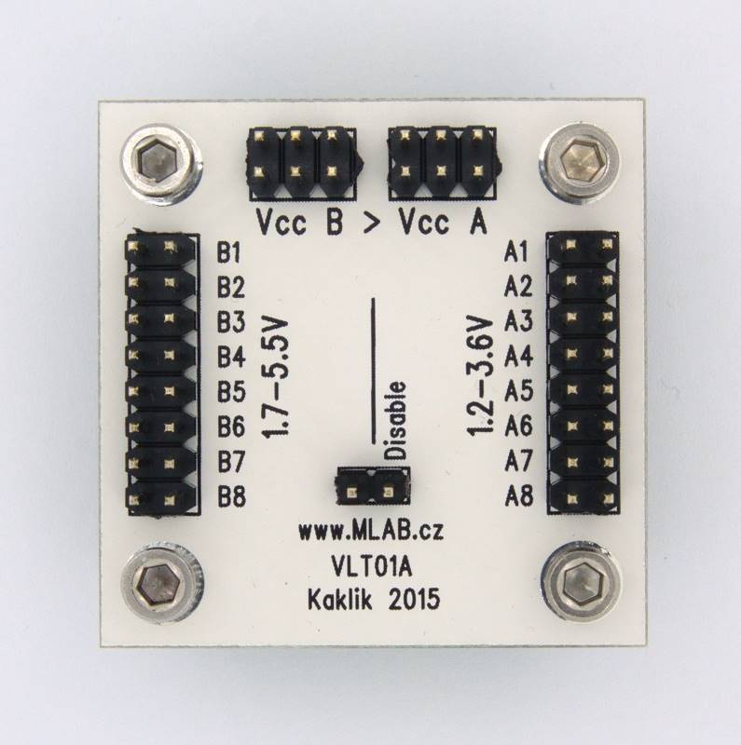

# Technické parametry

|  |  |  |
| --- | --- | --- |
| **Parametr** | **Hodnota** | **Poznámka** |
| Integrovaný obvod | TXB0108 |  |
| Rozměry | 40.13 x 40.13 x 16 mm | Výška nad základní deskou |

# Popis konstrukce

## Mechanická konstrukce

Modul obsahuje úchytné šroubky ve všech rozích v rozteči MLAB (10.16mm).

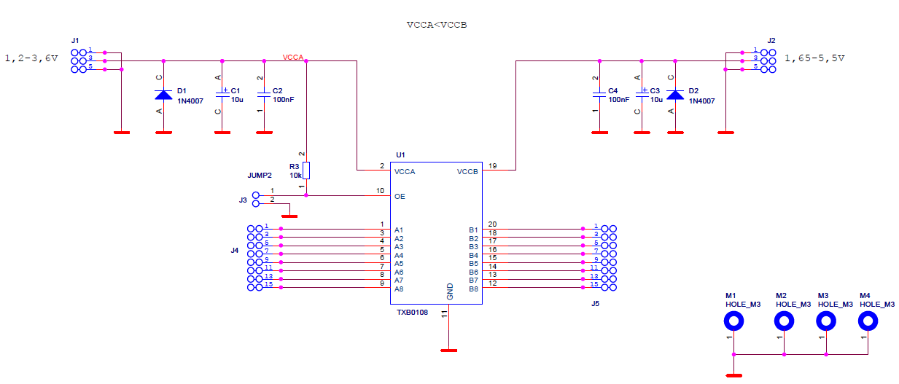

# Osazení a oživení

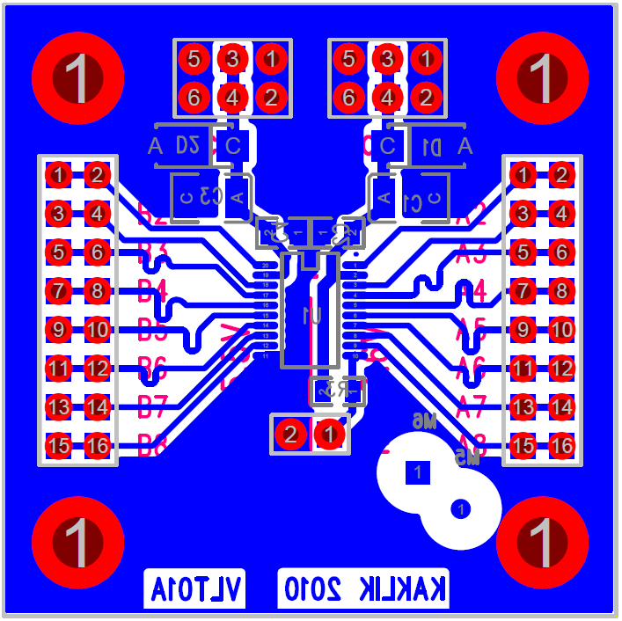

## Osazení

|  |  |  |  |
| --- | --- | --- | --- |
| Označení | Množství | Hodnota | Pouzdro |
| D1, D2 | 2 | M4 | Diode-SMA_Standard |
| C1, C3 | 2 | 10uF | TantalC_SizeB_Reflow |
| C2, C4 | 2 | 100nF | SMD-0805 |
| R3 | 1 | 10k | SMD-0805 |
| U1 | 1 | TXB0108 | TSSOP20 |
| J1, J2 | 2 | JUMP 2x3 |  |
| J3 | 1 | JUMP 1x2 |  |
| J4, J5 | 2 | JUMP 2x8 |  |
| M1 – M4 | 4 | Sroub M3 |  |